LA BICICLETTA E LA MOBILITA’ IN CENTRO
Percorsi ciclabili, viabilità ordinaria e riservata in ZTL: le ZAC
Il modello europeo di mobilità urbana mira a ridurre l'uso dell'auto oltre che con il trasporto pubblico incentivando fortemente la ciclabilità urbana.
In questa direzione si muove il “Patto per la bicicletta” sottoscritto dal Sindaco Renzi e da numerosi consiglieri (della maggioranza e dell’opposizione), confluito anche nel programma di mandato dell’Amministrazione in carica.
La rete ciclabile in piena continuità è lo strumento primario sulle grandi arterie e dalle periferie verso il centro, mentre in ZTL si segue il noto principio per cui "pedoni e ciclisti, come l'acqua, prendono la via più breve". Questo a Firenze attualmente non avviene: il problema esiste da tempo e si è aggravato con le recenti modifiche alla viabilità che costringono i ciclisti a giri impensabili (od a commettere infrazioni)
La soluzione in ZTL è quella già proposta più volte, le cosiddette ZAC (zone alta ciclabilità), che sfruttano le molte aree pedonali presenti, per definizione (art 3 CdS) transitabili in bici in ambo le direzioni. Per assicurare la continuità delle direttrici di attraversamento e di spostamento in ZTL si dovranno utilizzare le altre soluzioni previste e legittime: apertura corsie preferenziali alle bici, ampiamente praticata in tutta Italia ed in Europa, doppi sensi ciclabili con segnaletica di svolta obbligata (recente parere ministeriale), sensi unici alternati etc. In rari casi si potranno realizzare piste ciclabili vere e proprie (es. lungarno Vespucci), in ogni caso riportando quelle esistenti in ZTL a continuità, doppio senso e protezione da ostruzioni (es. via Cavour, ponti etc)

Interventi proposti per ogni direttrice ciclabile

 | Direttrice
1 | Viale Segni- P.za D'Azeglio - S. Marco - Indipendenza - Fortezza
2 | piazza Beccaria - piazza Repubblica- Piazza Strozzi - SM Novella
3 | Fortezza - Stazione SMN
4 | Piazza Libertà - S. Marco - Duomo - quadrilatero
5 | Stazione SMN - Duomo/quadrilatero
6 | S. Croce - quadrilatero
7 | Ponte Grazie - piazza Gaddi
8 | Porta Romana - S. Spirito / S. Frediano - quadrilatero
9 | via Masaccio Ponte al Pino- via Pacinotti – viale Mille
10 | via Masaccio -Viale Matteotti - S. Marco
11 | Porta al Prato - stazione SMN
12 | Porta al Prato - quadrilatero

La piantina sotto riportata illustra i punti nodali che devono esser collegati per le bici su vie dirette, e quindi le direttrici necessarie.
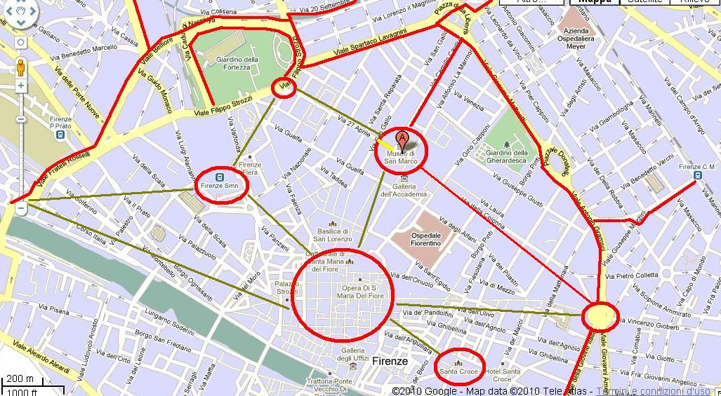
[fig. A punti nodali e loro collegamenti ciclabili ]

Casi modello (tra parentesi la lunghezza dei tratti e il numero delle fermateAtaf presenti):

Viale Segni- P.za D'Azeglio - S. Marco - Indipendenza - Fortezza
- corsia ataf consentita bici in via della Mattonaia 240 m.1 fermata
- corsia riservata/divieto di accesso con senso unico eccetto bici in via della Colonna/piazza D’Azeglio (ambo i sensi) 230 m.1 fermata
- corsie ataf consentite bici in via della Colonna (ambo i sensi) 480 m.1 fermata .
- divieto accesso e corsia ataf consentita bici in via Battisti (ambo i sensi) 150 m 0 fermate
- corsia ataf consentita bici in via Arazzieri (ambo i sensi) 70 m. 0 fermate 20 sec.
- corsia ataf consentita bici in via 27 aprile (ambo i sensi) 270 m. 1 fermata
- corsia ataf consentita bici in p.za Repubblica e via Ridolfi (ambo i sensi) 280 m. 1 fermata

piazza Beccaria - piazza Repubblica- Piazza Strozzi - SM Novella
- Borgo la Croce e via Pietrapiana (pedonalizzate con pilomat) senso unico eccetto bici
- attraversamento ciclabile p.za Salvemini
- Borgo Albizi e v. Corso (pedonalizzate) senso unico eccetto bici
- da Repubblica a SMN da studiare

Fortezza - Stazione SMN
- Piazza Stazione corsie ataf consentite bici (da via Nazionale a piazza Adua e da/verso via Alamanni) 210 m 1 fermata
- via Valfonda corsie ataf consentite bici 240 m 0 fermate
- via Alamanni corsie ataf consentite bici 230 m 1 fermata
- da studiare collegamento ciclabile fra i due lati stazione tramite semi-anello fra scalinata e capolinea tram

Altre direttrici da realizzare
Piazza Libertà - S. Marco - Duomo - quadrilatero
- via Cavour ripristino pista ciclabile e suo accesso con attraversamento ciclabile da p. S. Marco
- via Servi e Ricasoli (pedonalizzate) senso unico eccetto bici
- tutte le vie pedonalizzate del quadrilatero senso unico eccetto bici
Stazione SMN - Duomo/quadrilatero
- corsie Ataf consentite bici in via Panzani/Cerretani (ambo sensi) 290 m 1 fermata
- via Cerretani (pedonalizzata) senso unico eccetto bici
- via Pecori e altre limitrofe pedonalizzate senso unico eccetto bici
- via Avelli da rendere ciclopedonale con scivolo accesso p. Unità
- viuzze fra p. S.M. Novella e via Tornabuoni senso unico eccetto bici (via del Sole, via della Spada, Via delle Belle Donne etc)
- varco bici in catena via Cerretani
S. Croce - quadrilatero
- Borgo degli Albizi (pedonalizzata) senso unico eccetto bici
- da studiare
Ponte Grazie - piazza Gaddi
- Borgo S. Iacopo (pedonalizzata) senso unico eccetto bici
- Lungarno Santarosa e via Sogliani:giardini riva Arno ciclopedonali
- Piazza Gaddi da studiare
Porta Romana - S. Spirito / S. Frediano - quadrilatero
- Oltrarno da studiare
- Porta Rossa e vie pedonalizzate limitrofe senso unico eccetto bici
- protezione pista ciclabile via Tornabuoni
- protezione pista ciclabile Lungarno Corsini
- corsia ataf via Benci consentita bici 50 m
- ponti Carraia e S. Trinita, protezione ciclabili
via Masaccio Ponte al Pino- via Pacinotti – viale Mille
- corsia ataf da via Masaccio a Ponte al Pino consentita bici
- eventuale pista ciclabile dietro alla pensilina ataf
- corsia ataf in via Pacinotti fino a viale Mille consentita bici
via Masaccio -Viale Matteotti - S. Marco
- corsia ataf da via Fra’ Castoro consentita bici
Porta al Prato - stazione SMN
- da studiare
Porta al Prato - quadrilatero
- da studiare
La piantina sotto riportata illustra i punti nodali che il cui collegamento richiede la condivisione di corise preferenziali.
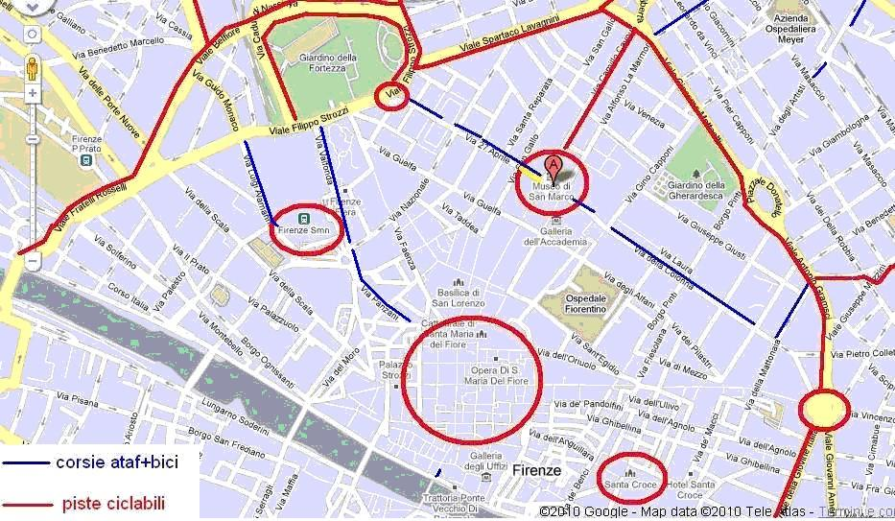

[fig. B piste ciclabili ed alcune corsie preferenziali da consentire alle biciclette ]

Modalità realizzative:
  - segnaletica verticale (pannelli integrativi “eccetto bici” per corsie preferenziali o divieti di accesso aperti ad altre categorie di veicoli, e a tutte le vie o zone pedonalizzate
  - segnaletica orizzontale (simbolo bici sull’asfalto e/o corsia ciclabile monodirezionale a destra delle corsie preferenziali)
  - eventuale allargamento di corsie preferenziali consentite bici

